推理服务器
操作手册（AI智能实验室预约系统配套资料）
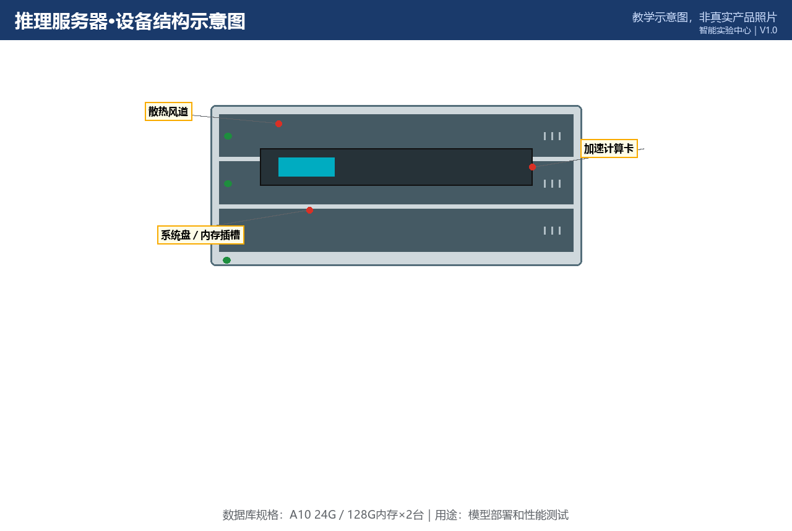

所属实验室：人工智能实验室（科技楼A区101）
数据库规格：A10 24G / 128G内存｜数量：2台/套
当前状态：正常
版本 V1.0｜2026-10-20

一、设备基本信息
设备名称 | 推理服务器
所属实验室 | 人工智能实验室（数据库ID 1）
所在位置 | 科技楼A区101
数据库中的规格 | A10 24G / 128G内存
数据库中的数量 | 2 台/套
当前状态 | 正常
设备说明 | 用于模型部署和性能测试
资料类型 | 操作手册（复杂/高风险设备）
二、主要用途与适用实验
本设备主要用于：用于模型部署和性能测试。
适用实验：
• 模型推理服务部署、API性能与并发测试、边缘推理实验
三、使用前准备
1. 确认已在AI智能实验室预约系统预约成功，且预约时段位于实验室开放时间（08:30—21:30）内；
2. 携带校园卡完成到场签到；首次使用推理服务器须已完成对应的准入培训；
四、开机或启用步骤
在调度平台申请推理服务器资源→拉取模型文件（来自存储阵列）→配置推理服务端口。
五、标准操作步骤
启动推理容器并限流测试；压测前报备管理员并避开教学高峰；记录吞吐与延迟指标。
六、停机或退出步骤
停止服务→释放资源→清理临时模型→退出登录。
七、使用后检查
1. 确认设备外观完好，附件无缺失；
2. 确认已按停机步骤正确关机/断电；
3. 使用登记表已填写（时间、状态、异常）；
4. 发现异常立即在AI智能实验室预约系统故障上报入口登记，勿带病使用。
八、禁止操作
• 把未测试的大并发服务直接跑满推理服务器。
九、常见故障现象与简单排查
故障1：推理延迟异常升高
排查方法：检查GPU占用与其他租户任务；确认批处理参数。
故障2：端口冲突
排查方法：使用分配的端口段；避免占用系统保留端口。
十、无法解决时的上报流程
1. 在系统中提交故障工单：注明实验室、设备名称、故障现象、发生时间与已尝试的排查；
2. 同步电话通知值班台（虚构示例：0731-88880001，内部短号 0001）；
3. 紧急情况（冒烟/漏水/触电风险）先按安全应急流程处置再报修；
4. 管理员确认后把设备置为“维修中”，修复验收后恢复“正常”；维修期间系统内不可预约。
十一、日常维护要求
每季度检查显卡与散热；监控服务日志留存90天。
十二、安全注意事项
压测流量仅限实验内网；不得对外网开放未授权服务。
13、部署与资源边界
一切服务仅绑定实验内网地址，禁止暴露到公网；
资源上限：单服务默认8核/32G/1张A10；超出需教师审批；
服务镜像统一来自实验室镜像仓库，禁止引入未审计的第三方基础镜像。
14、设备结构示意图
图1 设备结构示意图（教学示意图，非真实产品照片）

15、关键接口或控制区域图
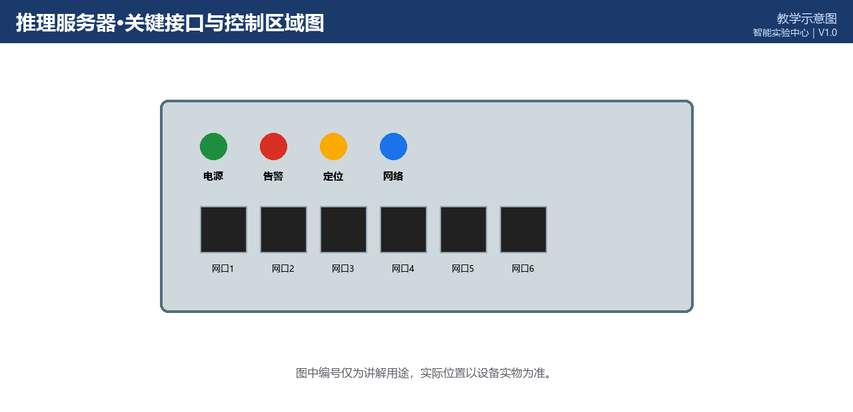
图2 关键接口/控制区域图（教学示意图，实际位置以设备实物为准）
16、正确操作与错误操作对比
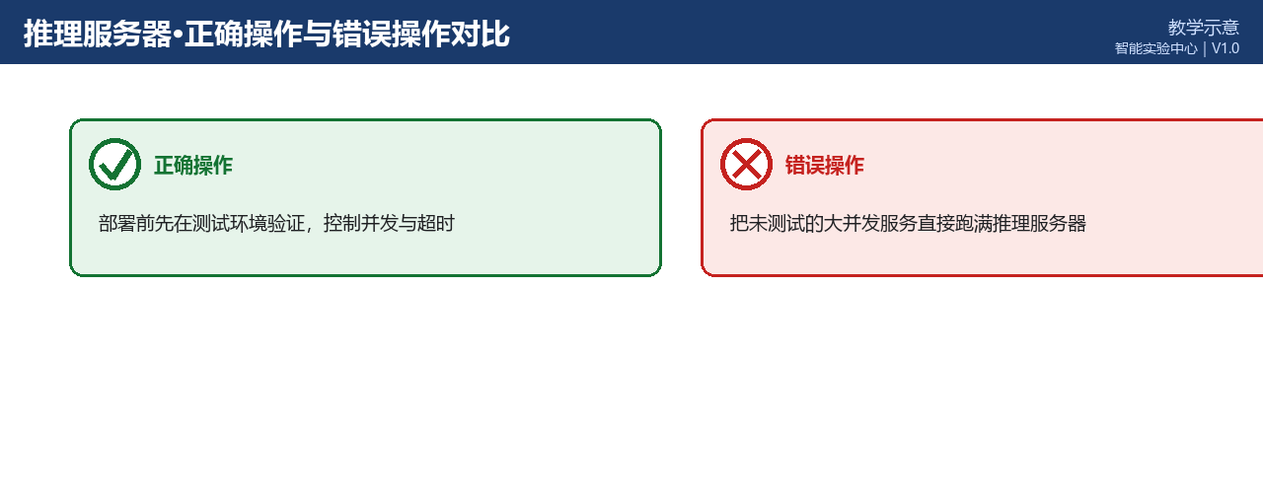
图3 正确操作与错误操作对比（教学示意）
文档版本与修订记录
版本 | 日期 | 修订内容 | 编制/审核
V1.0 | 2026-10-20 | 首次发布；规格、数量、状态取自2026-10-20数据库快照； | 智能实验中心

